Chinese spruitjes uit de wok

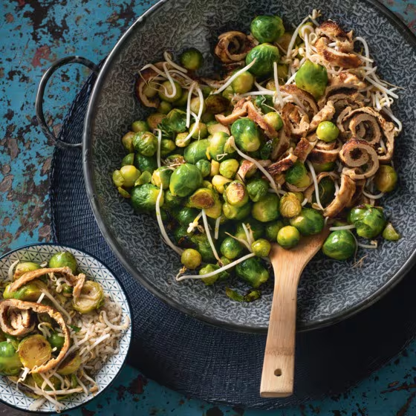
Ingrediënten: 4 personen
300 g Zilvervliesrijst
700 g geschoonde spruitjes
8 eieren
3 el Ketjap manis
4 el Zonnebloemolie
250 g Taugé
Bereiden:
- Kook de rijst volgens de aanwijzingen op de verpakking. Kook de spruiten in water 5 min. en giet ze af. Laat de spruiten goed uitlekken.
- Klop de eieren los met 1 el ketjap, het water en peper naar smaak. Verhit in een koekenpan ½ el olie. Schenk ¼ van het eimengsel in de pan en bak de omelet in 1-2 min. per kant goudbruin en gaar. Bak zo nog 3 omeletten. Snijd de omeletten in reepjes van 1 cm.
- Verhit in een wok de laatste 2 el olie. Voeg de spruiten toe en bak ze 5 min. al omscheppend op hoog vuur. Voeg de taugé toe en bak nog 2 min.
- Schep de laatste 2 el ketjap, de omeletreepjes en peper naar smaak erdoor. Verdeel de spruiten over 4 borden en schep de rijst erbij.
Tip! Voeg voor pittige spruiten wat fijngesneden rode peper naar smaak toe.

